DALLMER HT/SML-Rohrverbinder, DN 70xDN 70 SML

Dallmer

Eigenschaften

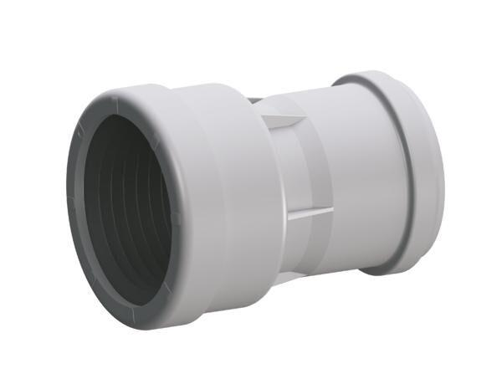

GTIN:

4001636880048

HAN:

880048

Produkt

Rohrverbinder

Werkstoff

Kunststoff